**Universidad Tecnológica de Panamá**

**Facultad de Ingeniería de Sistemas Computacionales**

**Licenciatura en Ingeniería de Sistemas de Información**

**Departamento de Sistemas de Información**

Sistemas de Bases de Datos II

Equipo #1

Laboratorio #3: “Modelado de base de datos (Implementación)”

Facilitador:

Ing. Henry Lezcano

Integrantes grupo 2:

Karen Cabrera 20-14-5403

Medardo Logreira 8-879-1679

Sebastian Zamora 20-15-4392

Georlenys Martinez 8-926-2256

Grupo:

1IF131

II Semestre, 2020

**UNIVERSIDAD TECNOLOGICA DE PANAMA**

**FACULTAD DE INGENIERIA DE SISTEMAS COMPUTACIONALES**

**LICENCIATURA EN INGENIERIA DE SISTEMAS DE INFORMACION**

**SISTEMAS DE BASES DE DATOS II**

**MODELADO DE BASE DE DATOS (IMPLEMENTACION)**

1. **Primer caso de estudio**

**1.1 MODELO E/R**

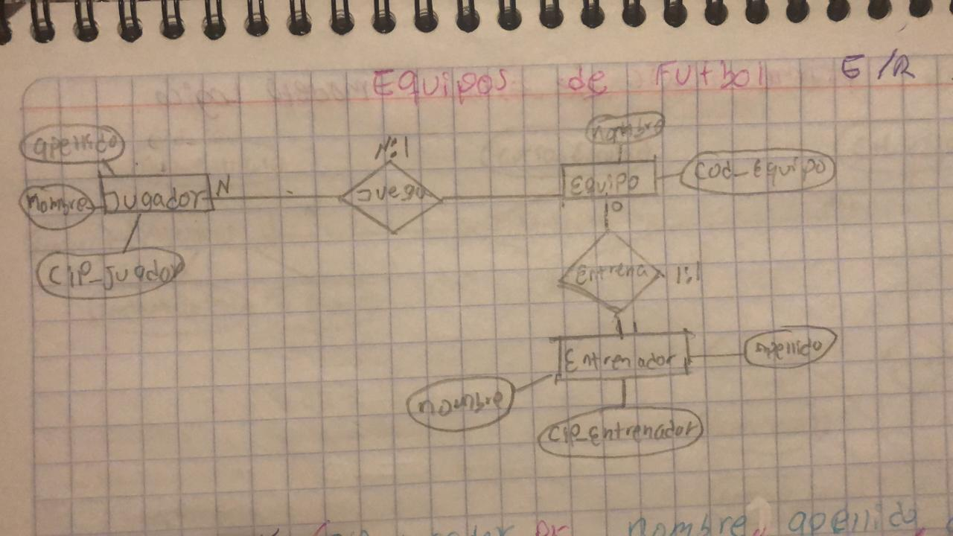

**1.2 MODELO LOGICO**

|  |  |  |
| --- | --- | --- |
| Jugador | | |
| PK | cip_Jugador | N |
|  | nombre | N |
|  | apellido | N |
| Fk | cod_equipo | N |

(N,1)

|  |  |  |
| --- | --- | --- |
| Equipo | | |
| PK | cod_equipo | N |
|  | nombre | N |

(1,1)

|  |  |  |
| --- | --- | --- |
| Entrenador | | |
| PK | cip_entrenador | N |
|  | nombre | N |
|  | apellido | N |
| FK | cod_equipo | N |

**1.3.1 MODELO FISICO**

* Creación de tablas

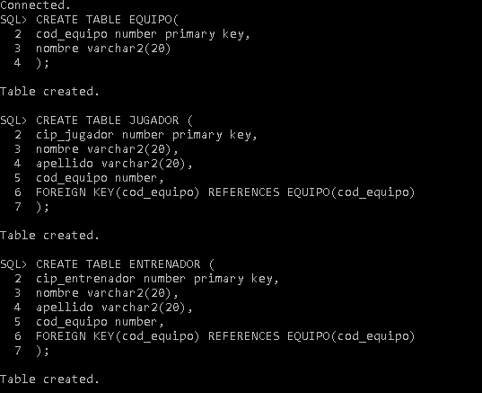

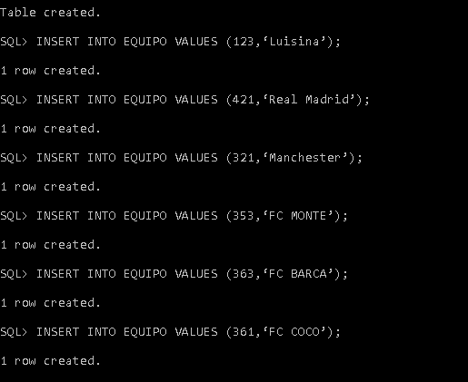

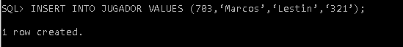



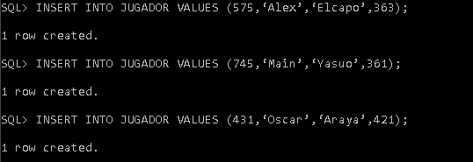

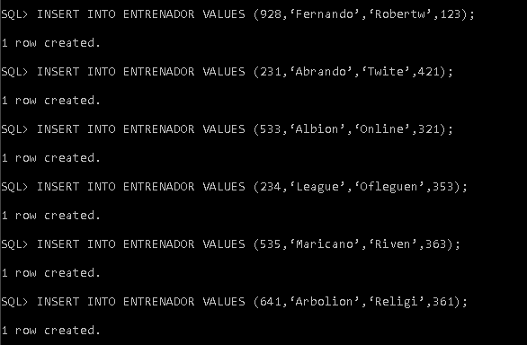

* + 1. **Creación de vistas**

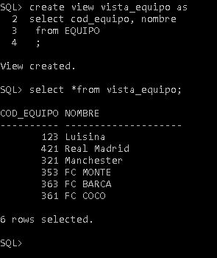

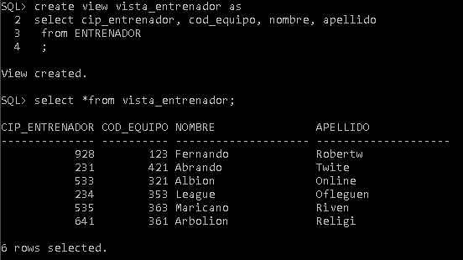

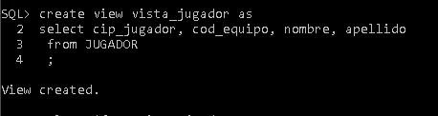

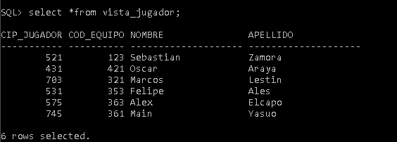

1. **UNIVERSIDAD**

**2.1 MODELO E/R**

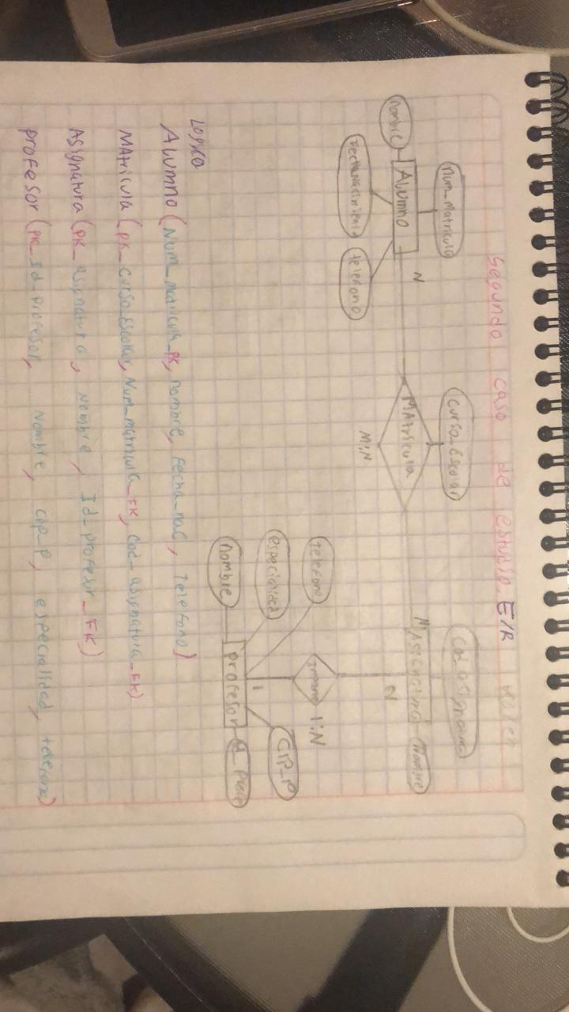

**2.2 MODELO LOGICO**

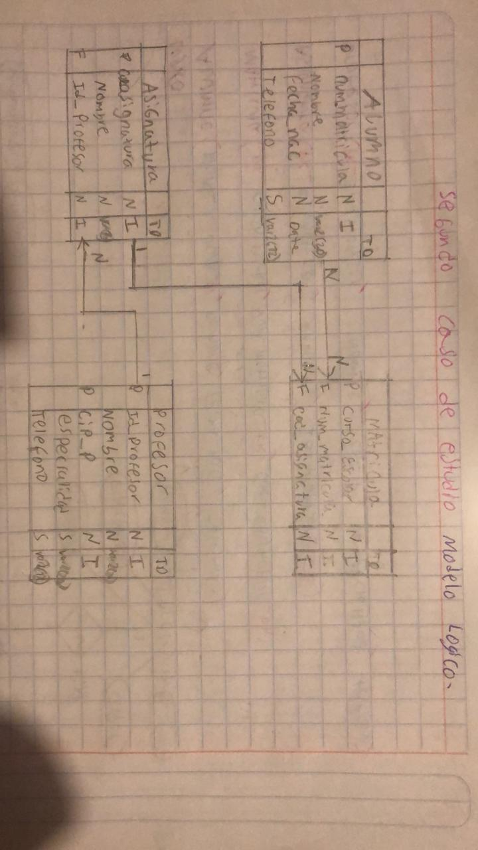

* + 1. **MODELO FISICO**

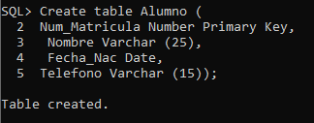

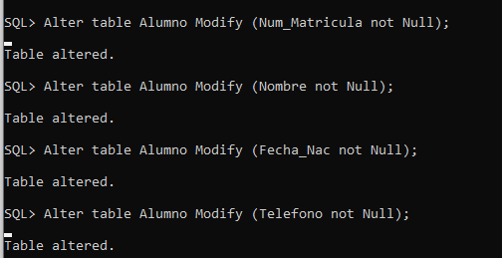

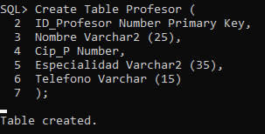

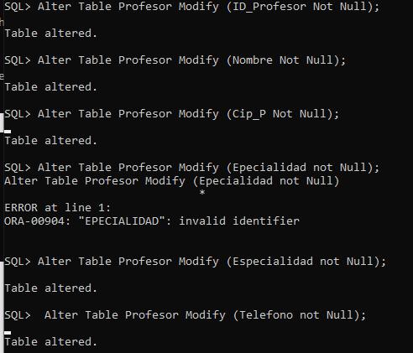

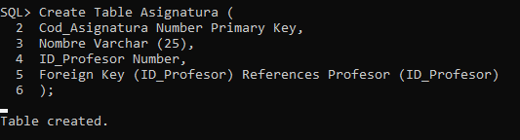

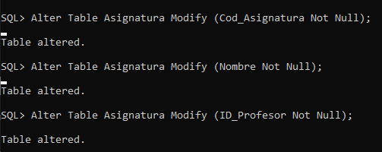

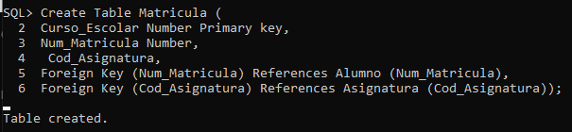

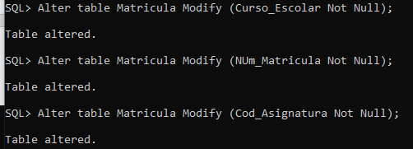

**--Datos tabla Alumno--**

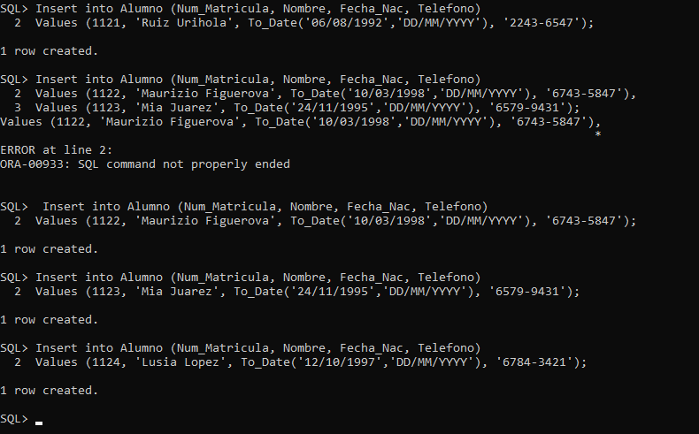

**--Datos Tabla Profesor—**

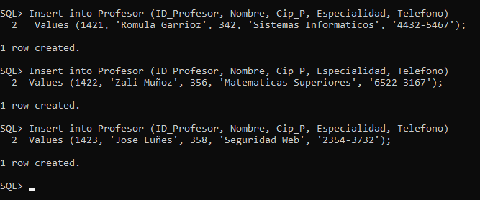

**-- Datos Tabla asignatura—**

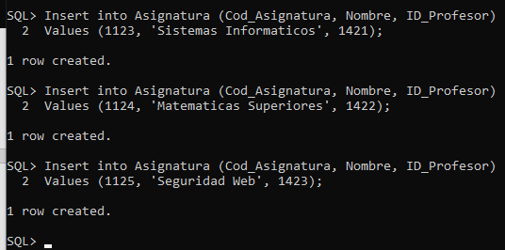

**-- Datos Tabla Matricula-**

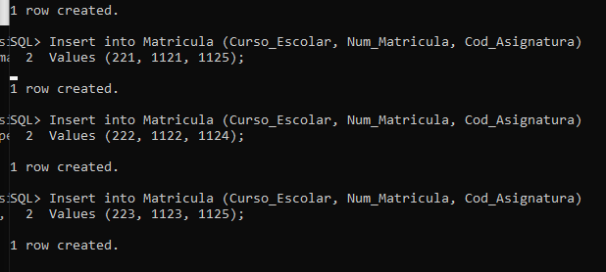

**3.VENTAS**

**3.1 MODELO E/R**

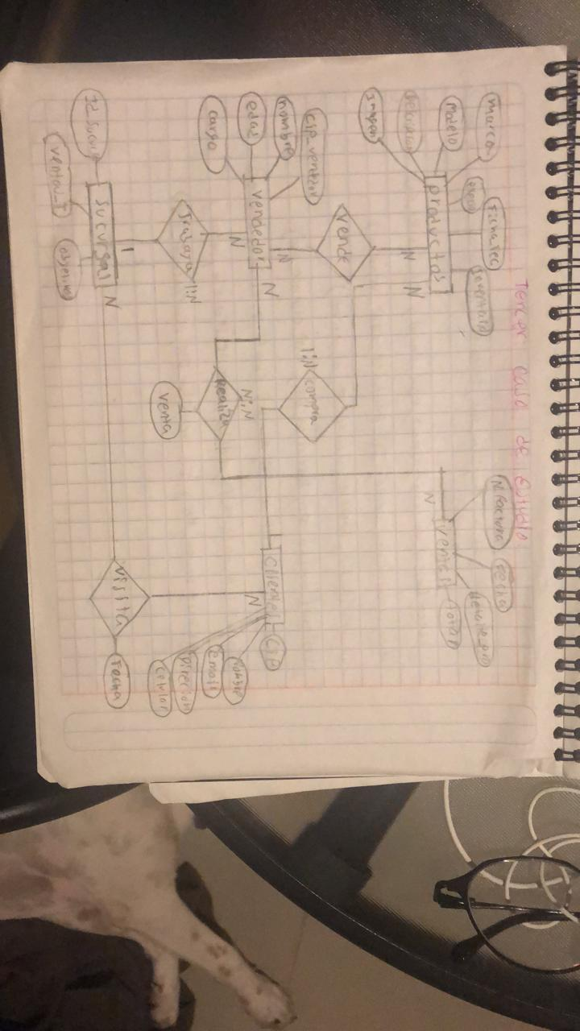

**3.2 MODELO LOGICO**

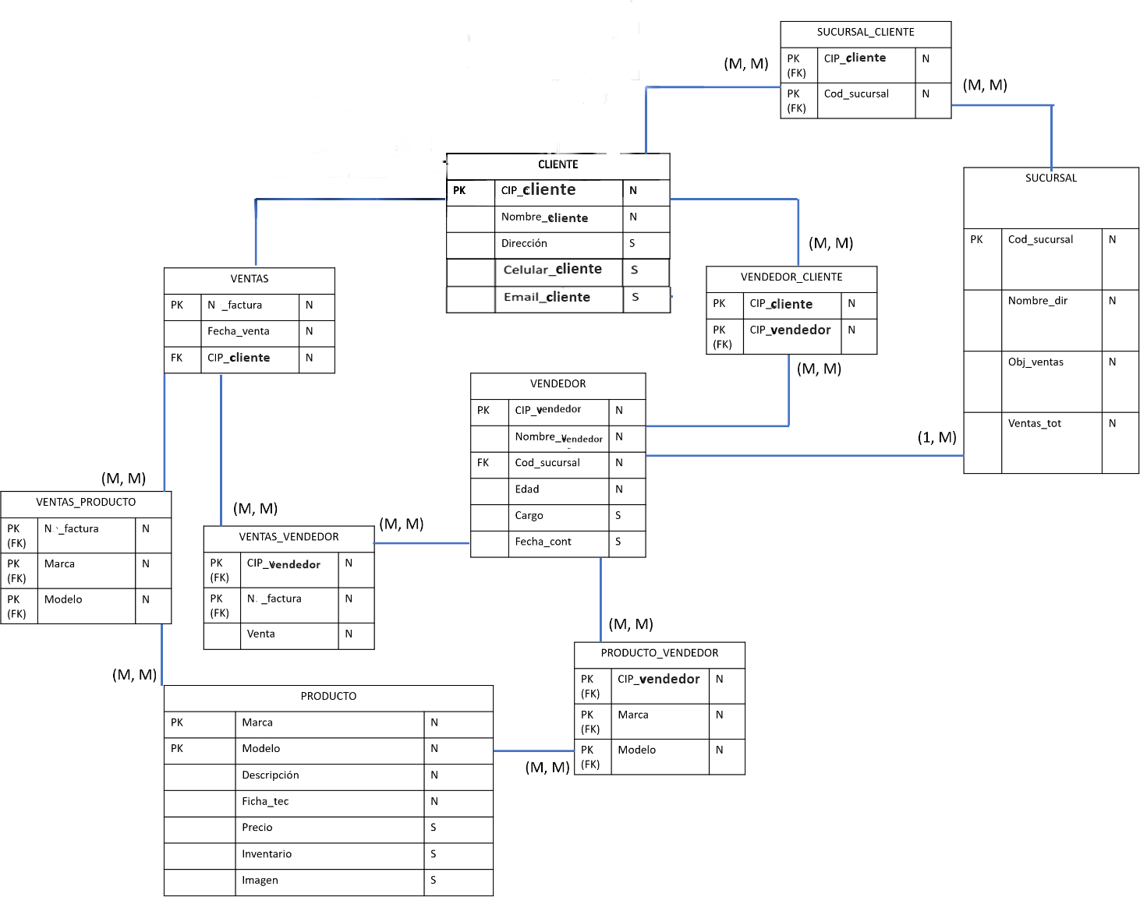

**3.3.1 MODELO FISICO**

**--Tabla sucursal—**

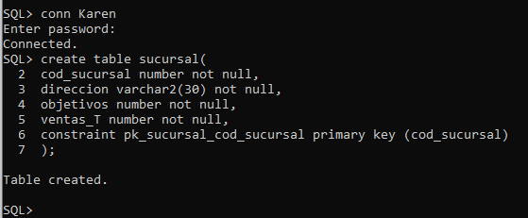

**-- Tabla vendedor—**

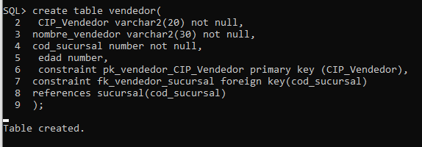

**--Tabla producto—**

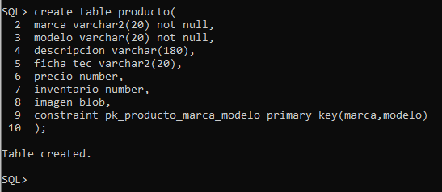

* **-- Tabla cliente –**

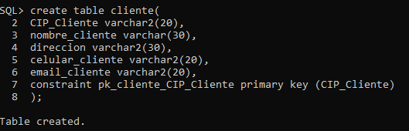

**--Tabla Ventas--**

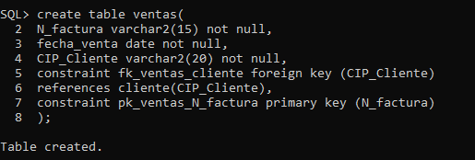

**--Tabla ventas_vendedor--**

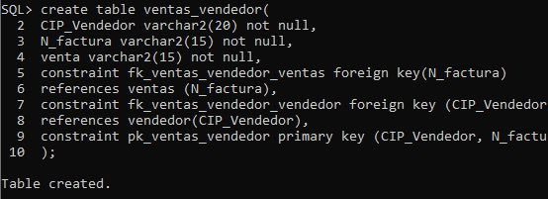

**--TABLA PRODUCTO VENDEDOR--**

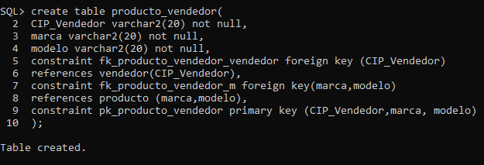

* **Tabla sucursal cliente—**
* 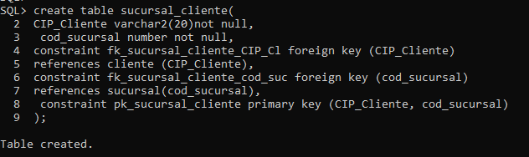

**--tabla vendedor cliente—**

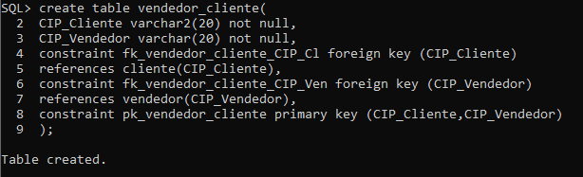

**Table venta product--**

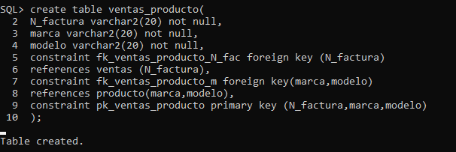

**3.3.2 VISTAS**

**4. CAFETERIA (LAB 1)**

**4.1 MODELO E/R**

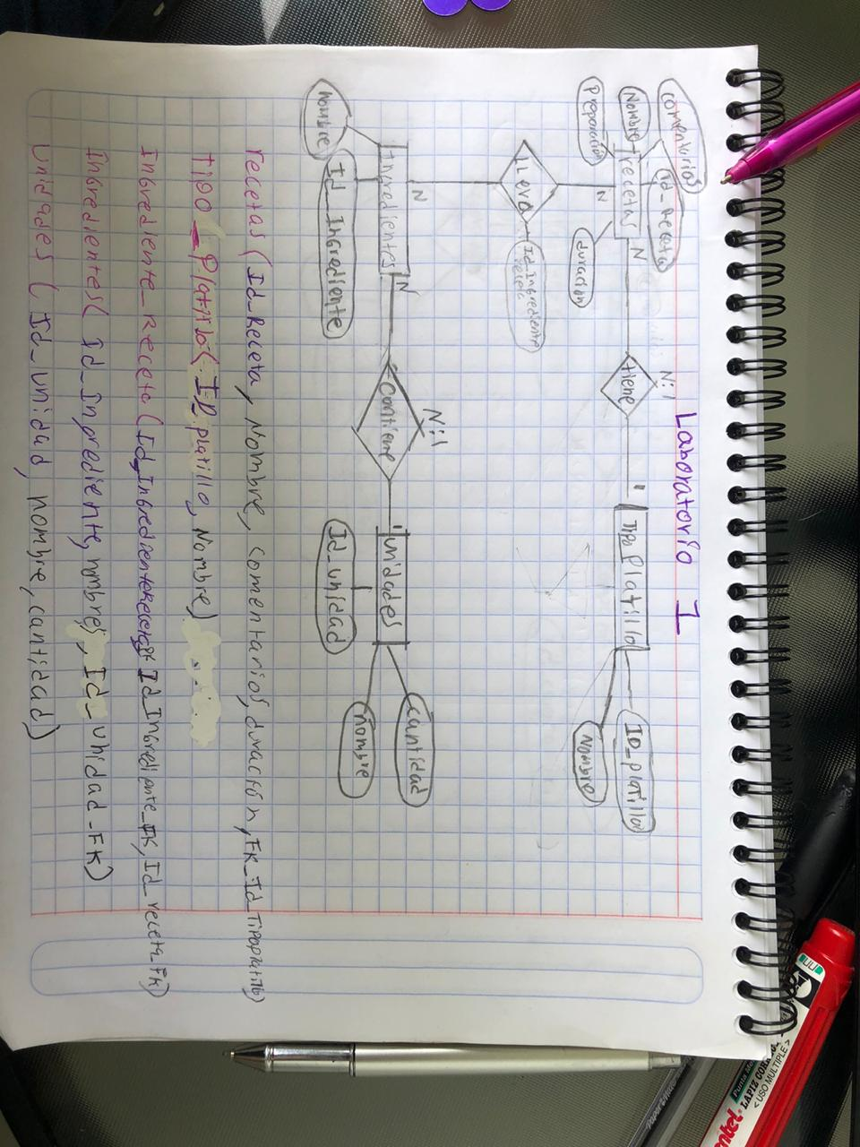

**4.2 MODELO LOGICO**

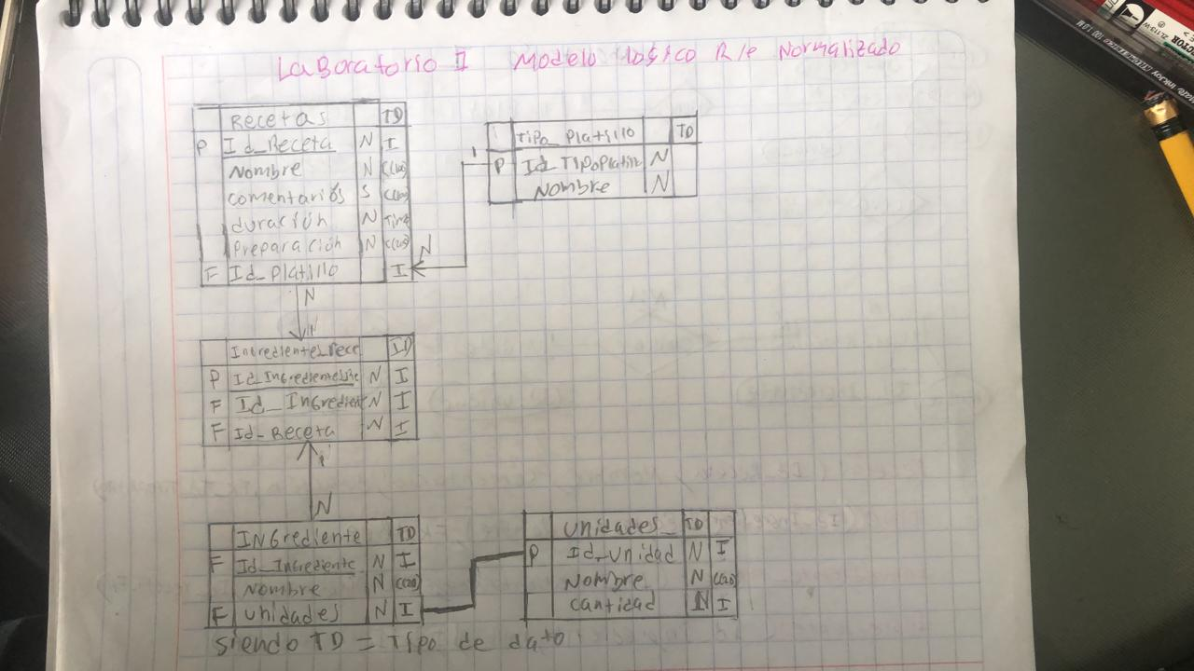

|  |  |  |
| --- | --- | --- |
| **Tipos_Platos** | | |
| PK | ID_Platos | N |
|  | Nombre | N |

**4.3.1 MODELO FISICO**

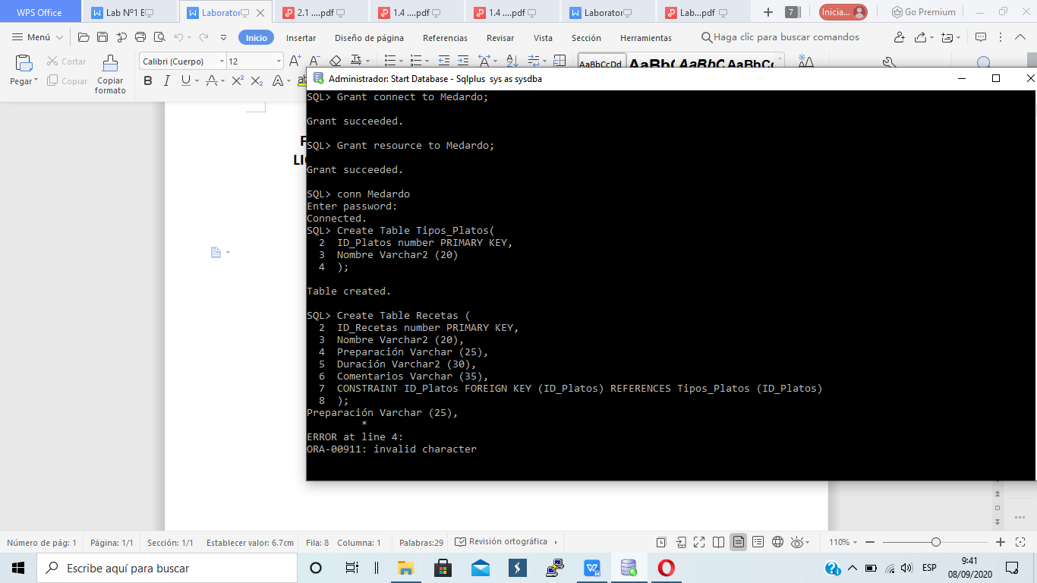

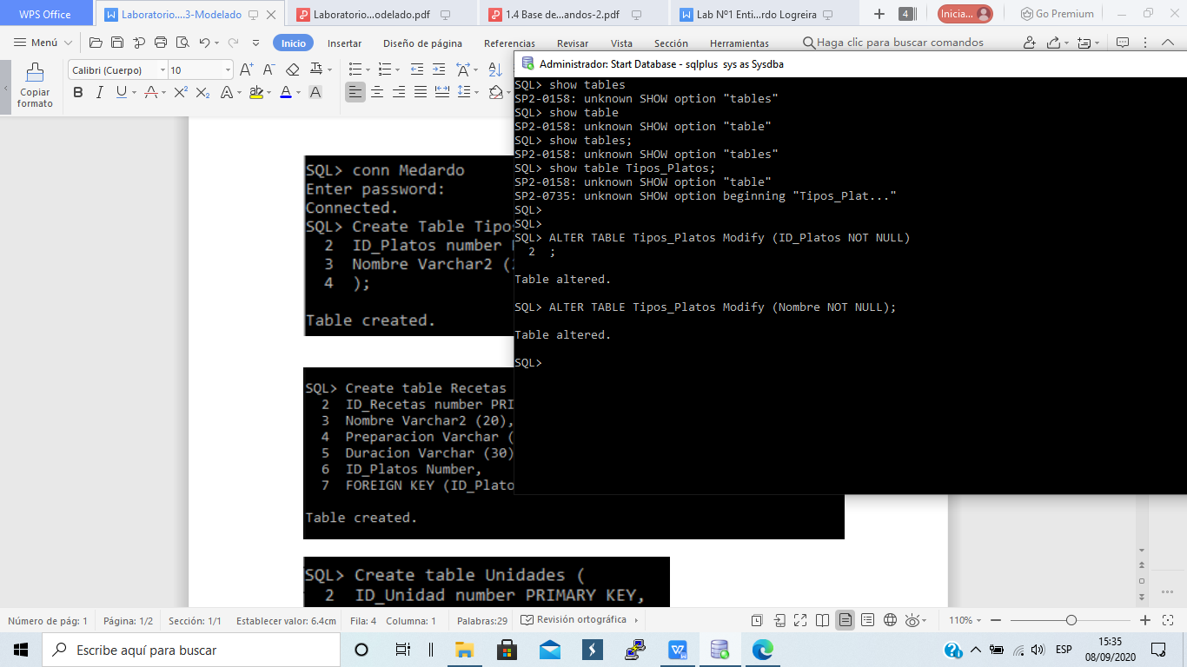

Insertar Datos

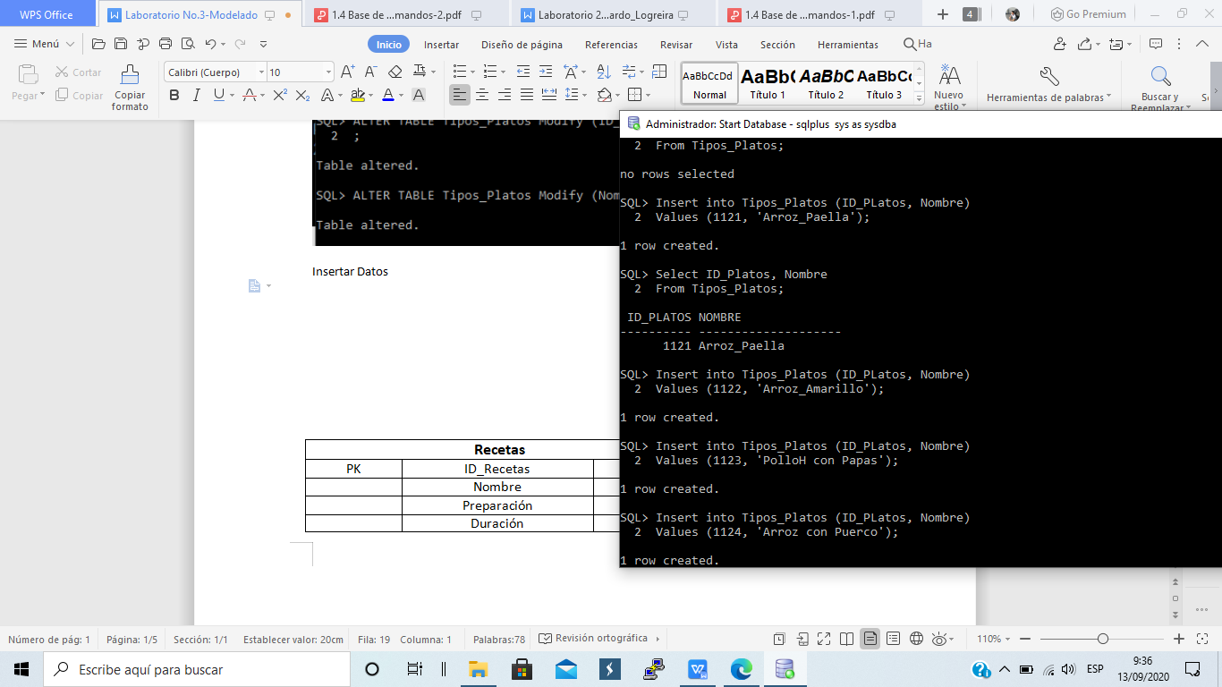

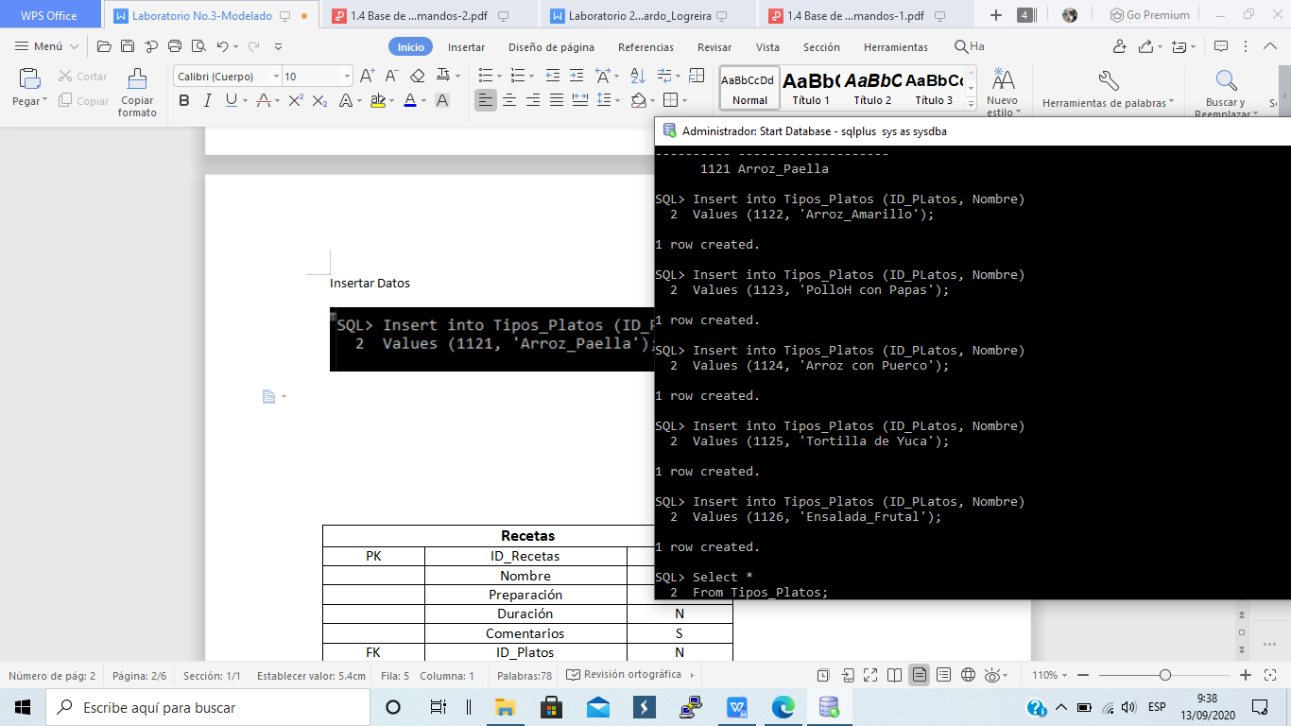

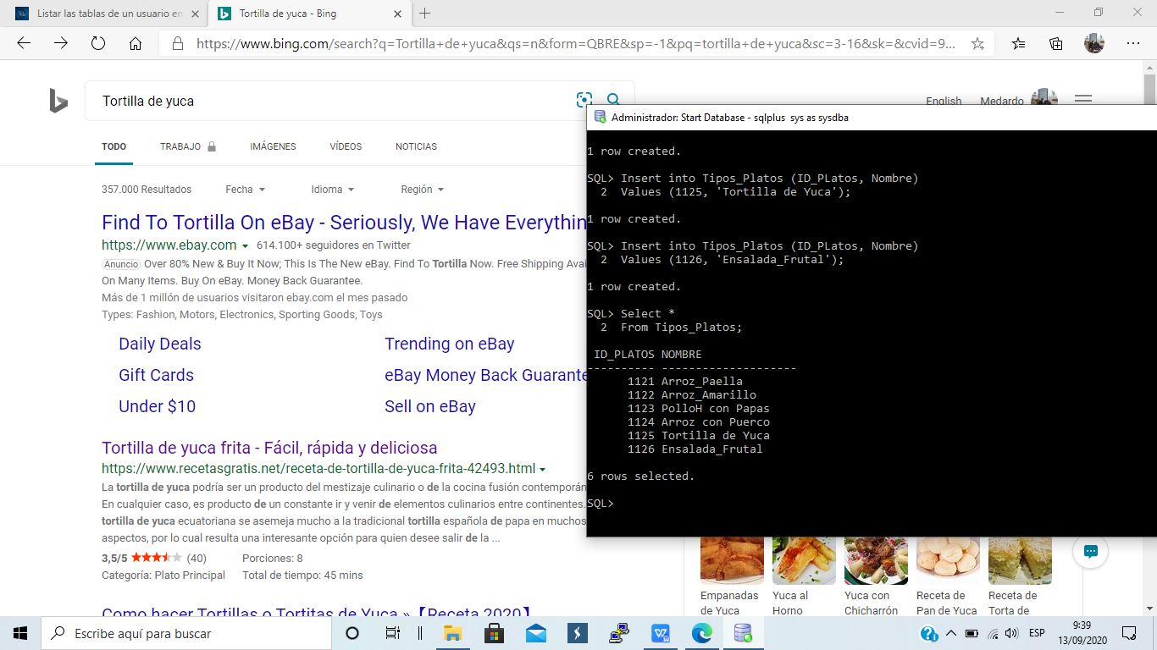

|  |  |  |
| --- | --- | --- |
| **Recetas** | | |
| PK | ID_Recetas | N |
|  | Nombre | N |
|  | Preparación | N |
|  | Duración | N |
|  | Comentarios | S |
| FK | ID_Platos | N |

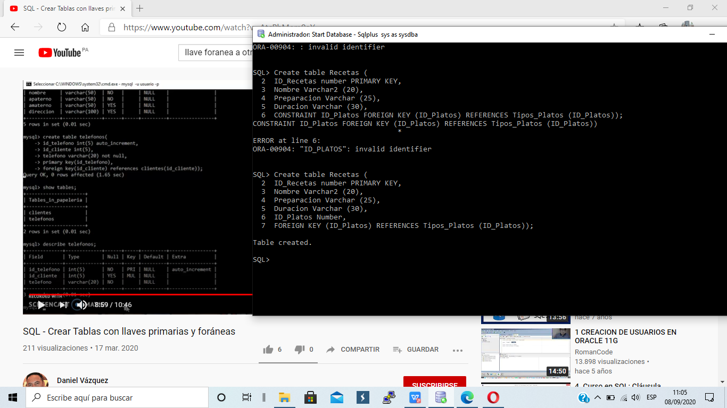

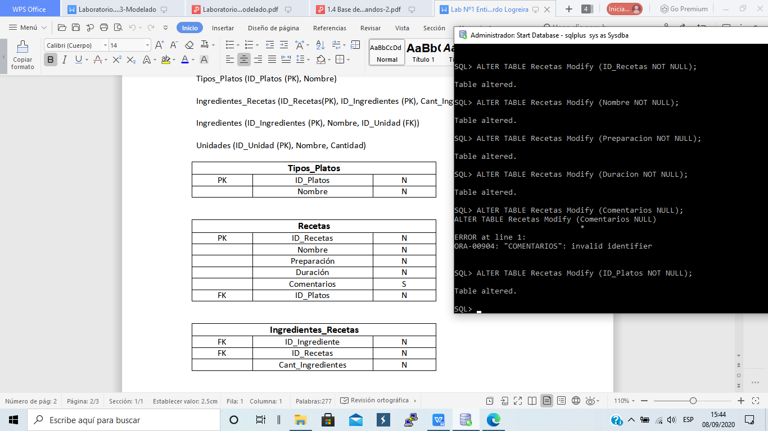

Insertar Datos

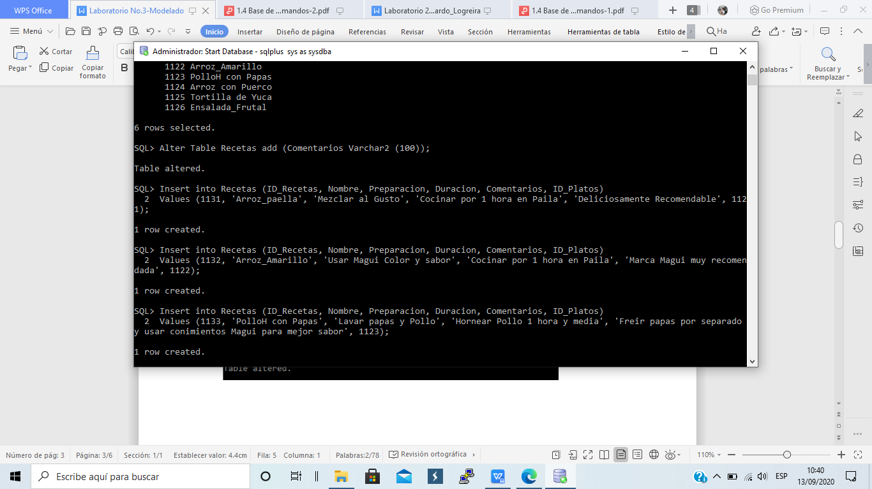

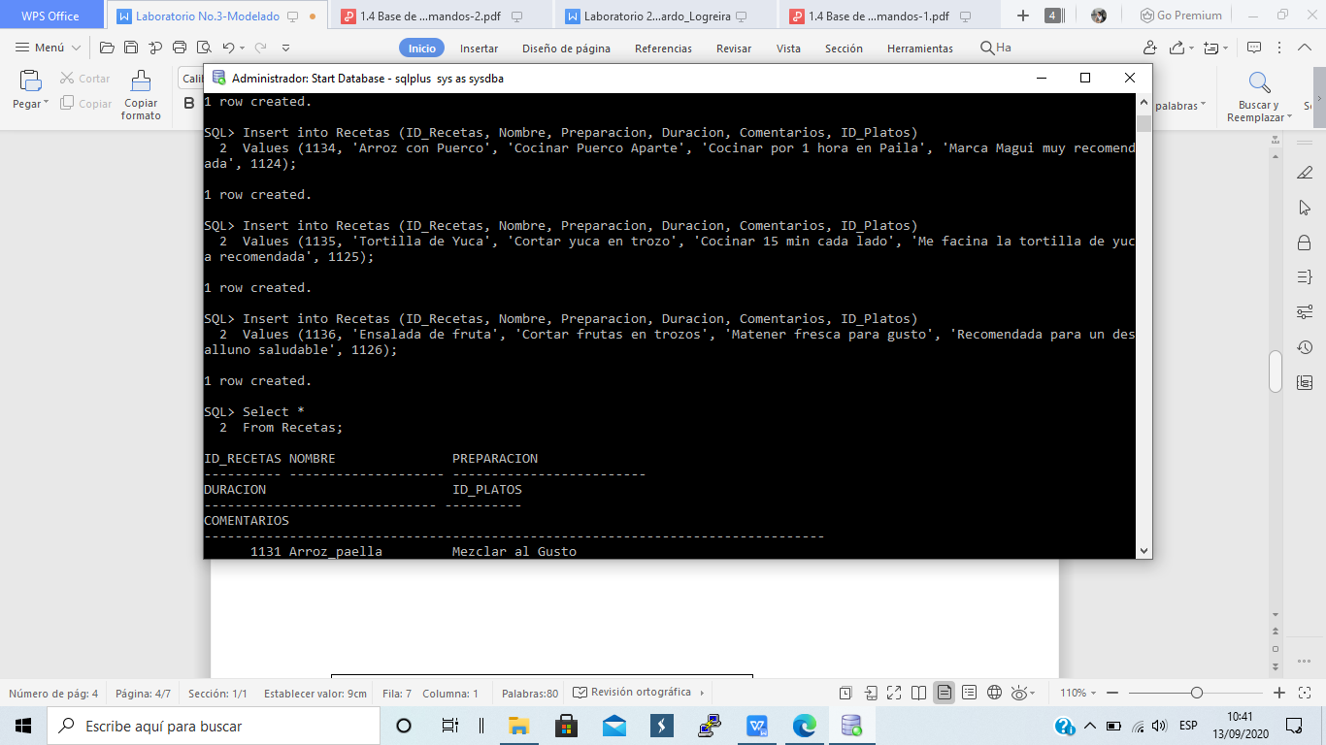

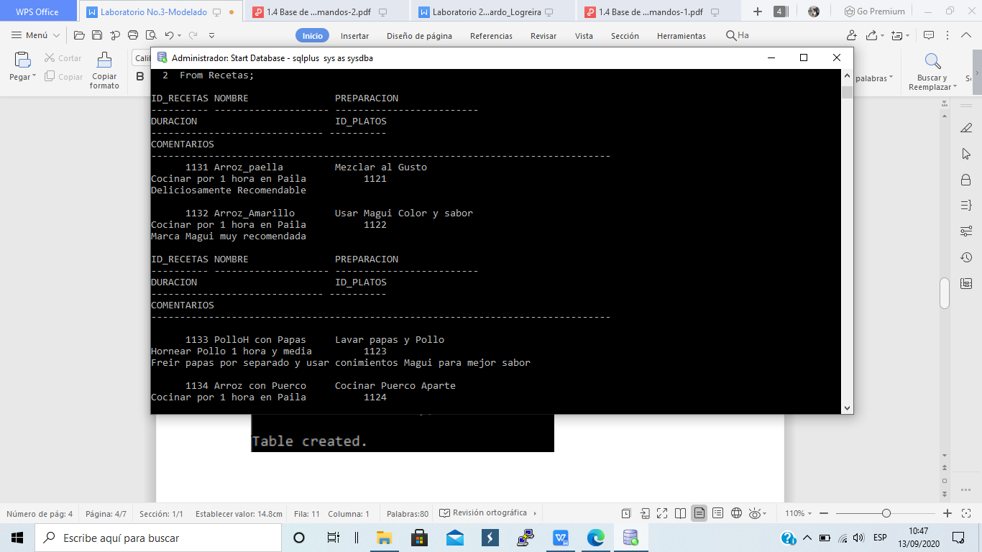

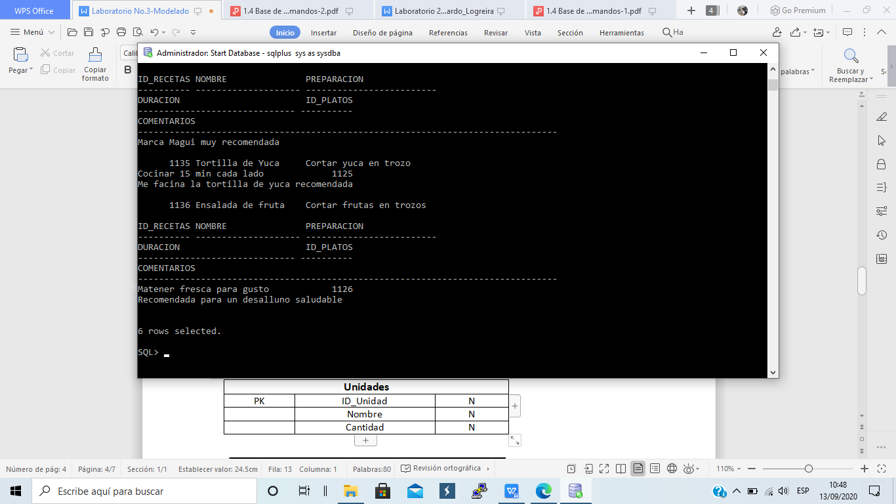

|  |  |  |
| --- | --- | --- |
| **Unidades** | | |
| PK | ID_Unidad | N |
|  | Nombre | N |
|  | Cantidad | N |

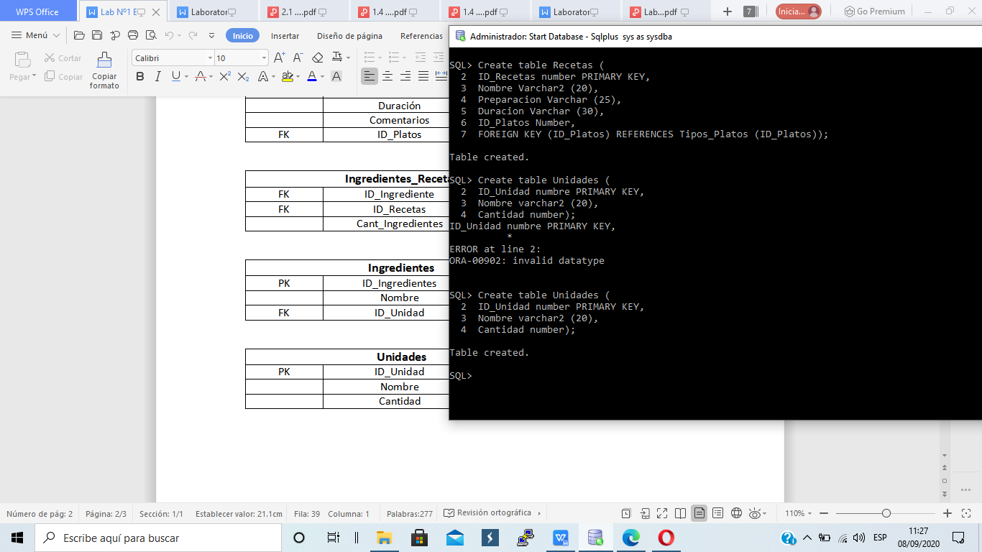

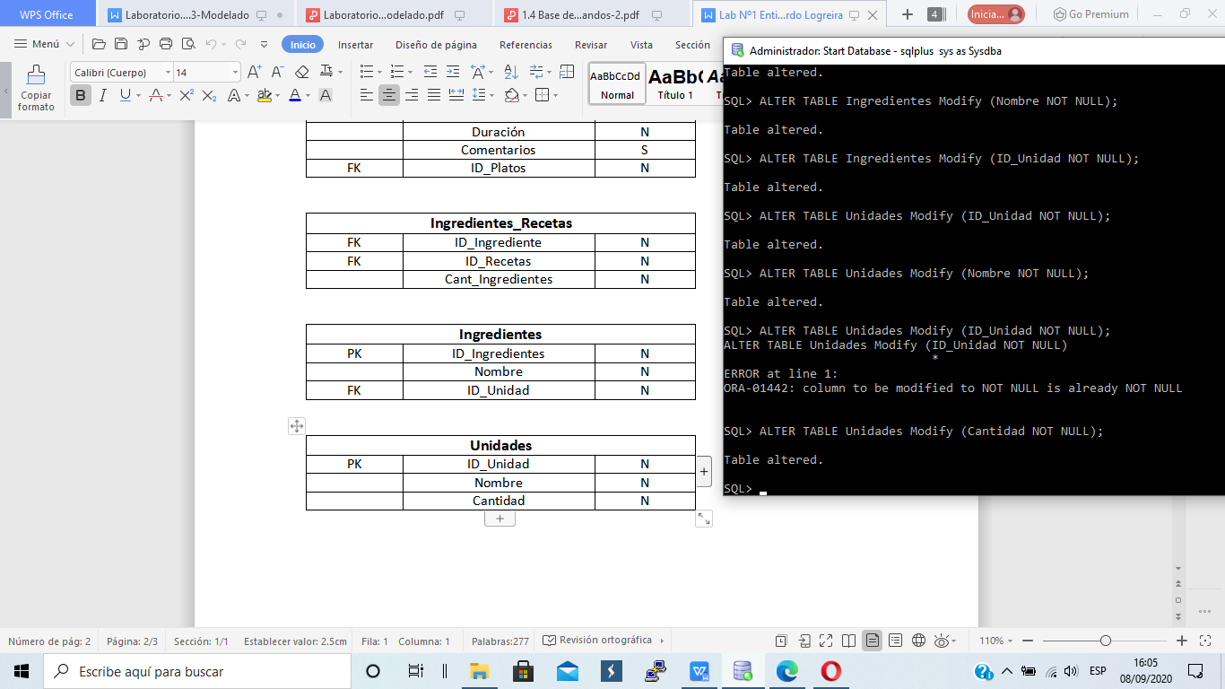

Insertar Datos

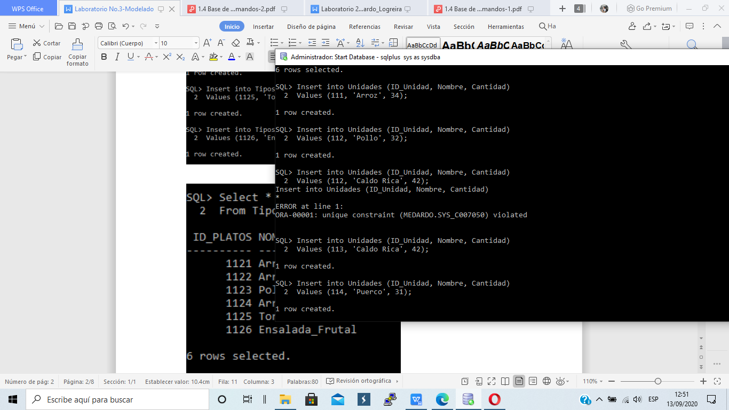

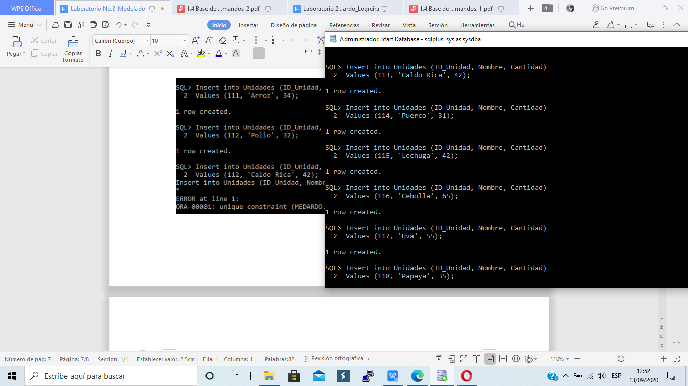

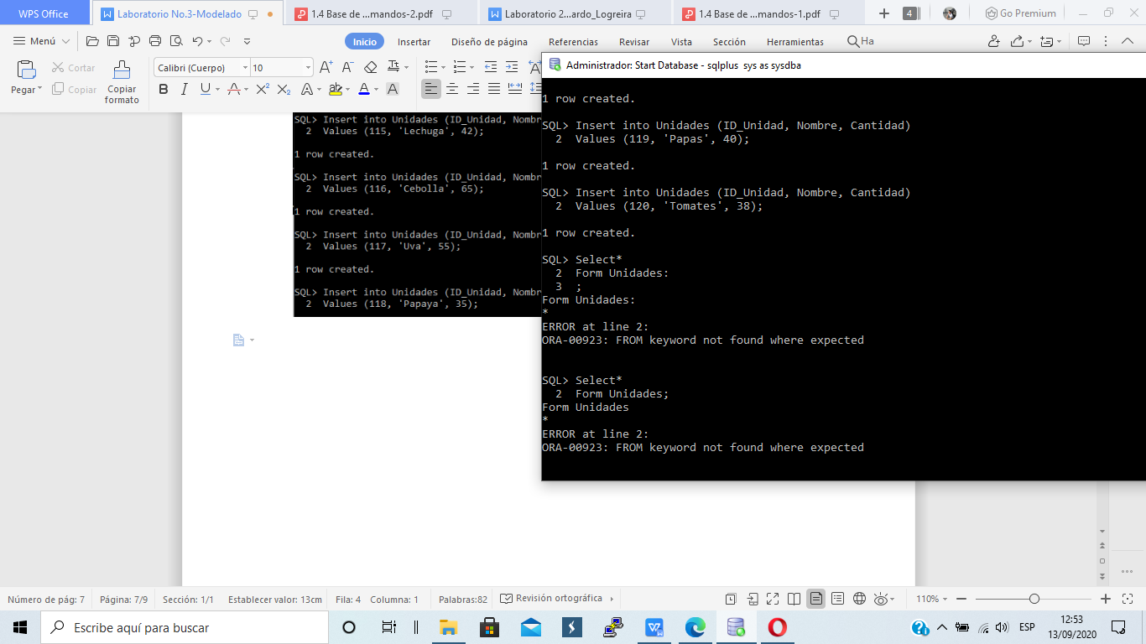

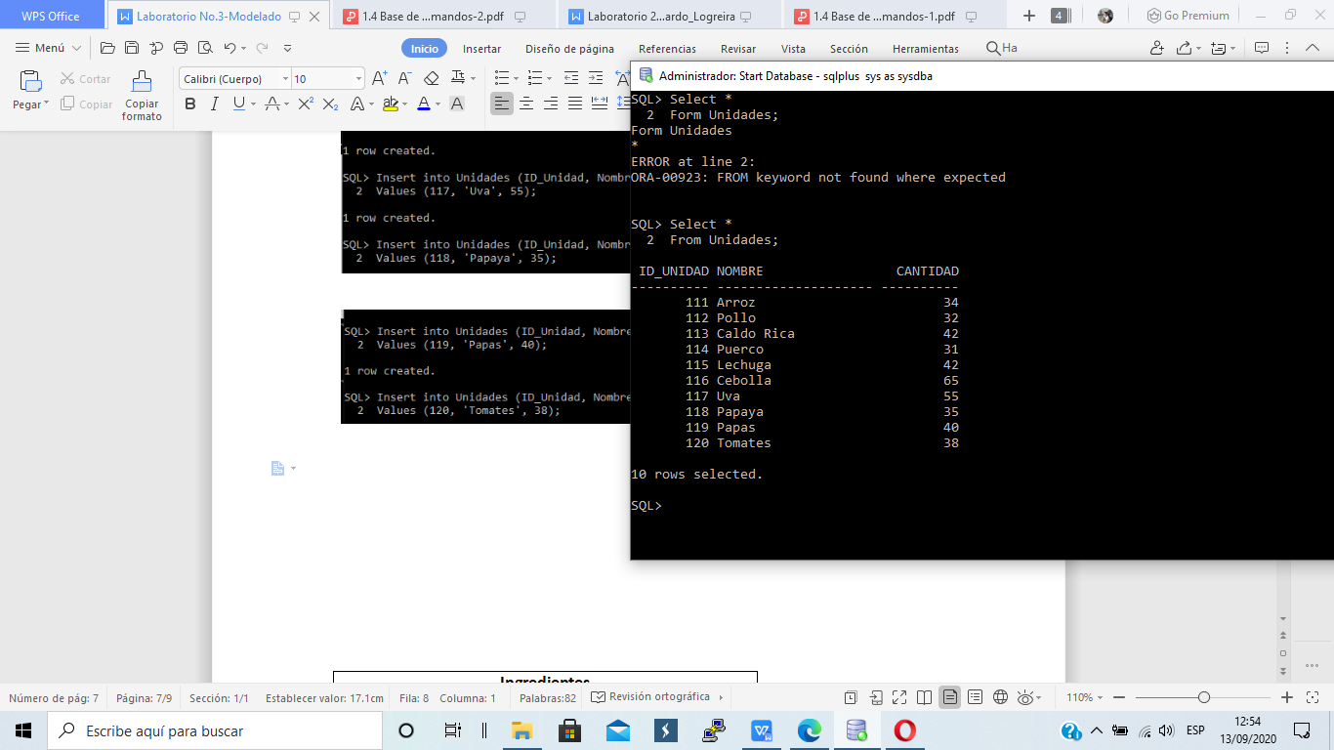

|  |  |  |
| --- | --- | --- |
| **Ingredientes** | | |
| PK | ID_Ingredientes | N |
|  | Nombre | N |
| FK | ID_Unidad | N |

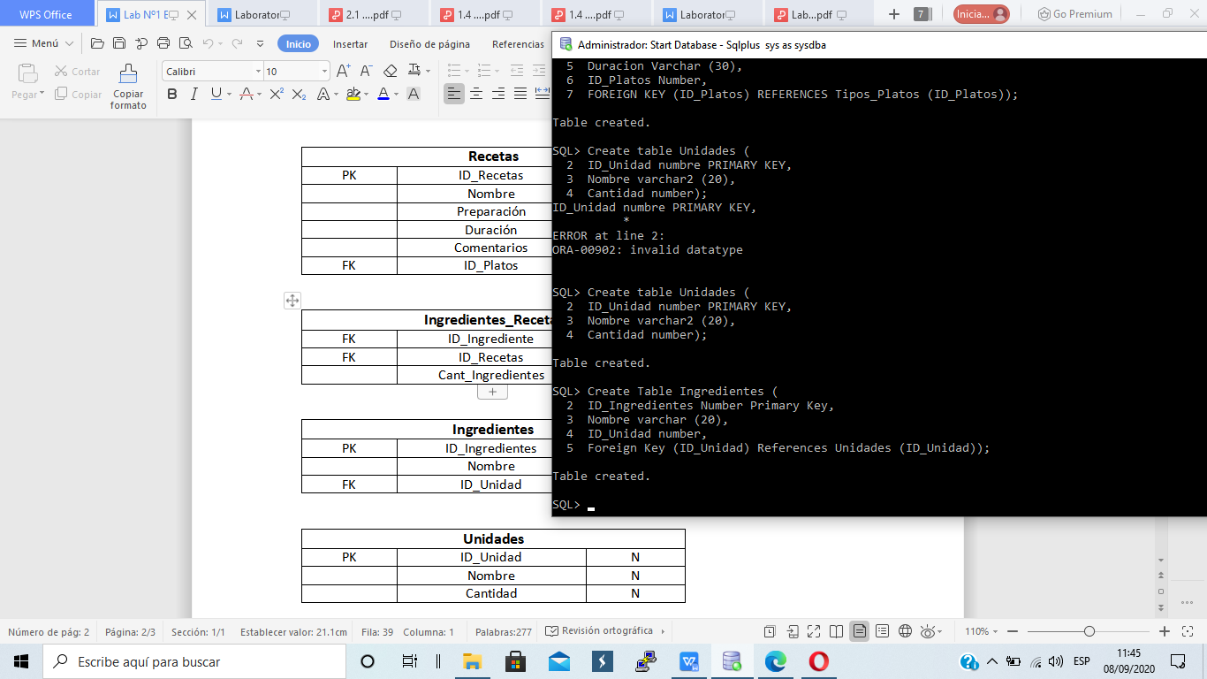

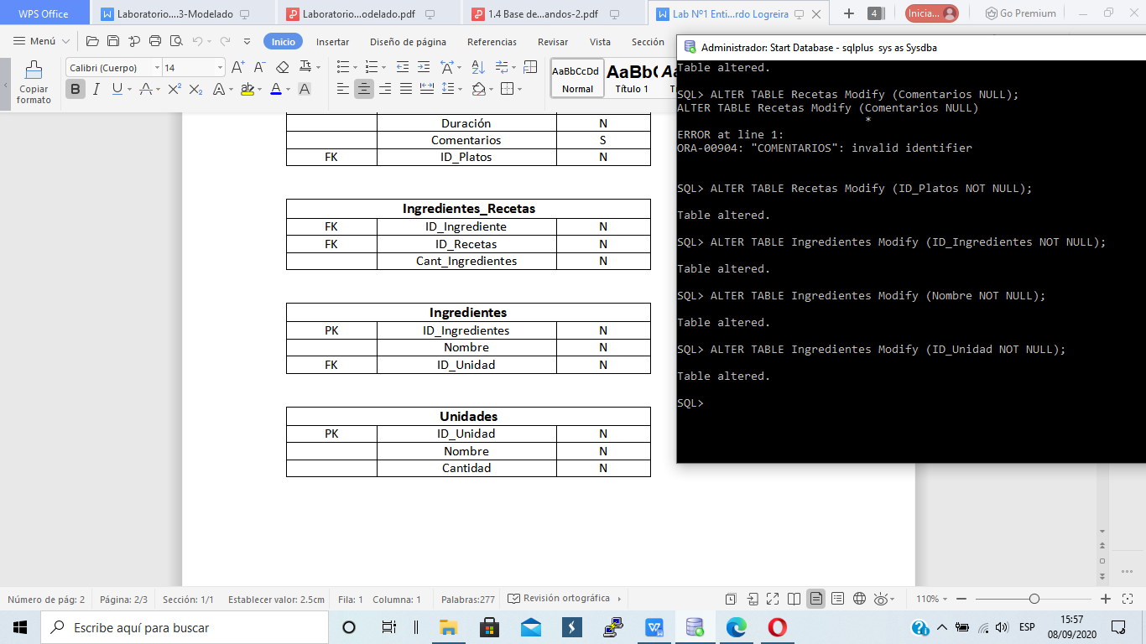

Insertar valores

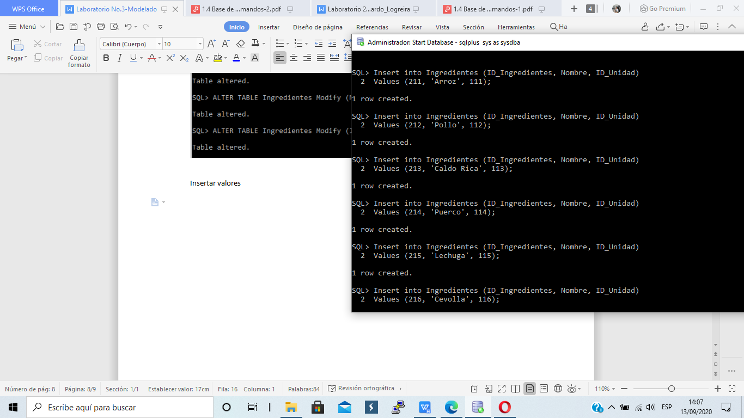

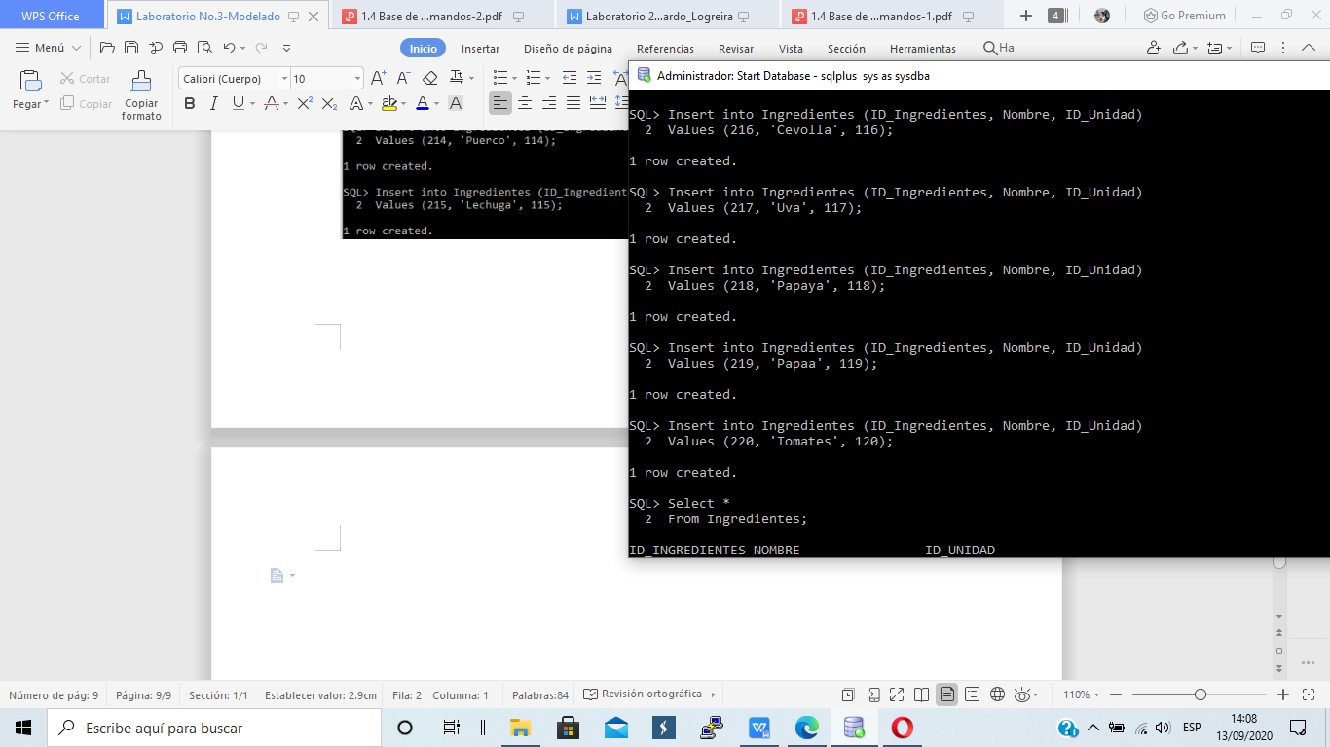

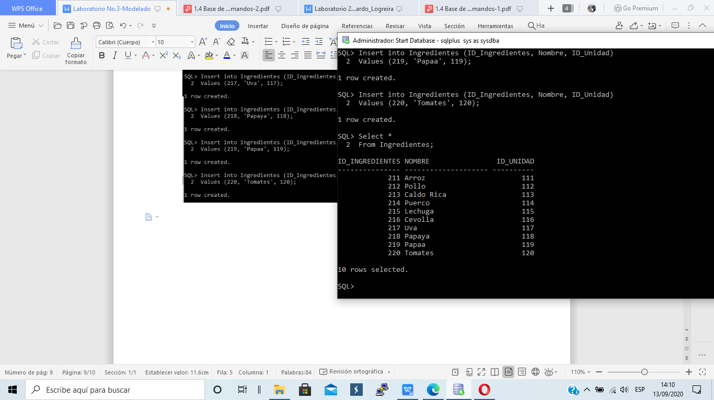

|  |  |  |
| --- | --- | --- |
| **Ingredientes_Recetas** | | |
| FK | ID_Ingrediente | N |
| FK | ID_Recetas | N |
|  | Cant_Ingredientes | N |

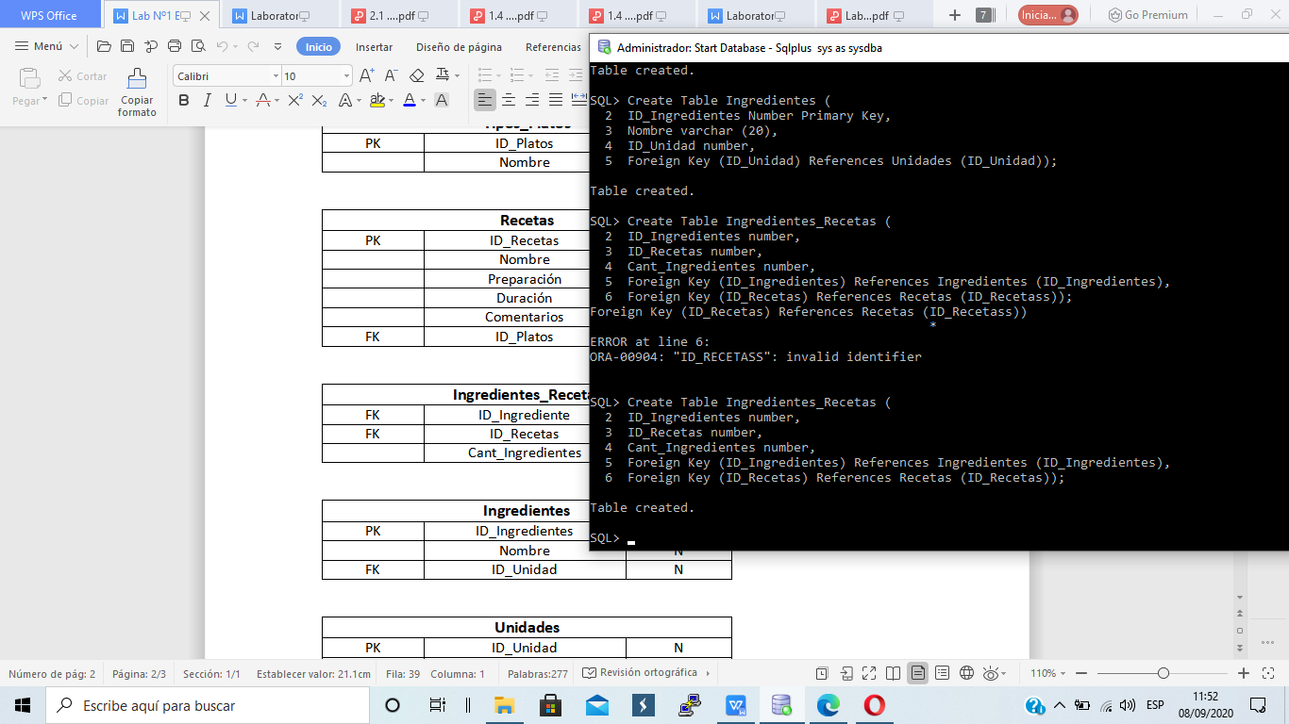

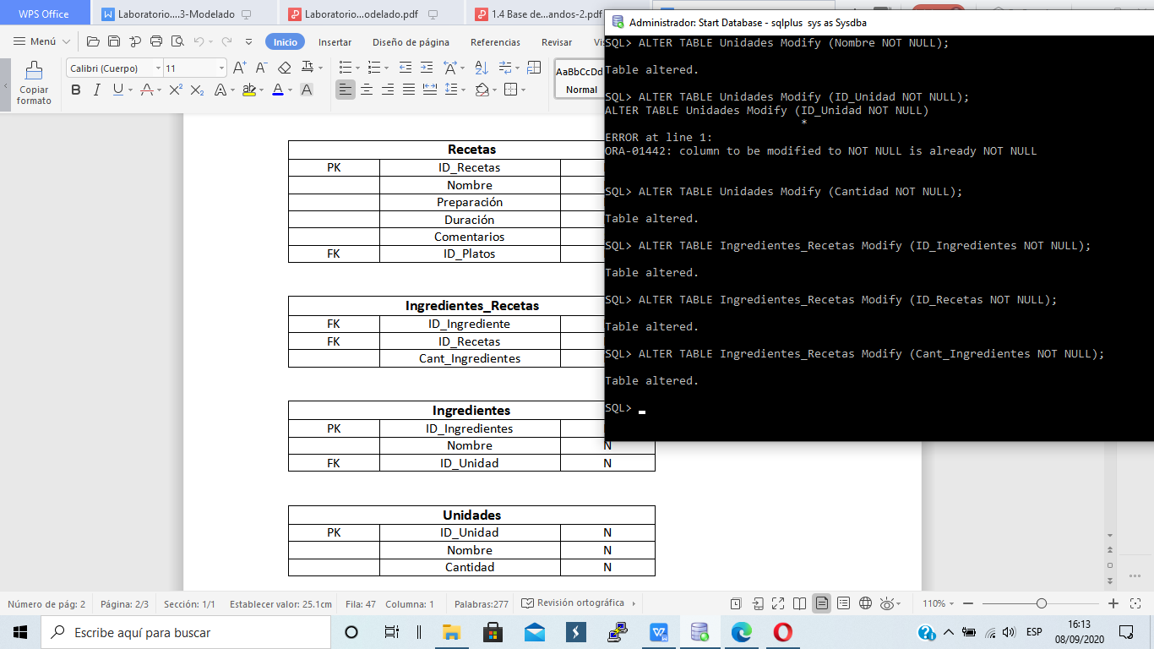

Insertar Ingredientes

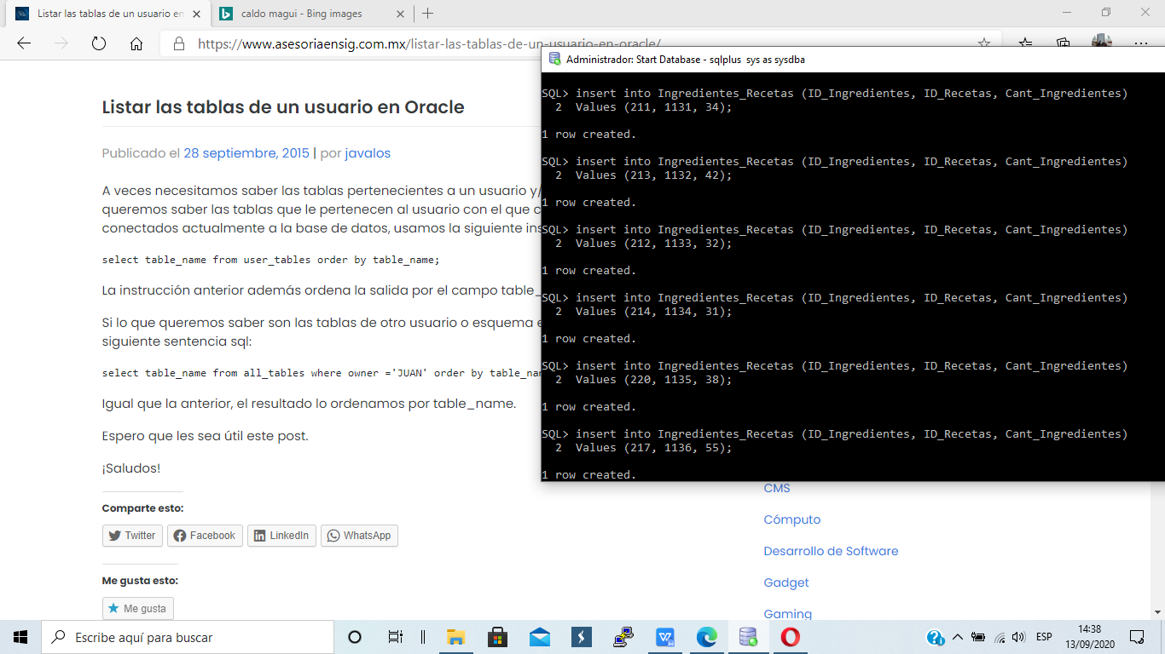

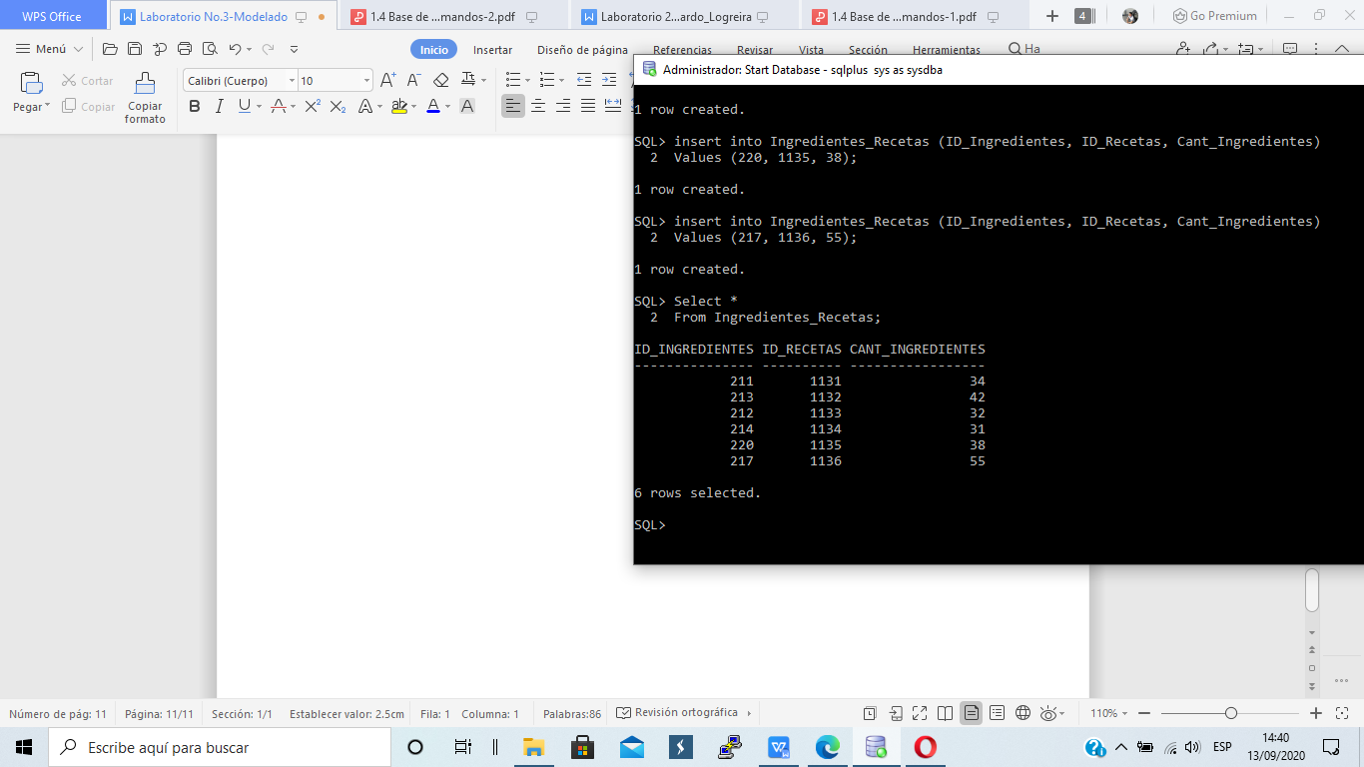

**--vistas—**

